МОСКОВСКИЙ АВИАЦИОННЫЙ ИНСТИТУТ
(НАЦИОНАЛЬНЫЙ ИССЛЕДОВАТЕЛЬСКИЙ УНИВЕРСИТЕТ)

Институт №8 «Компьютерные науки и прикладная математика»
Кафедра №806 «Вычислительная математика и программирование»

Курсовой работа
по курсу «Параллельная обработка данных»

Платформа для проведения соревнований по армрестлингу

Выполнил: П.В. Лебедько
Группа: М8О-307Б-22
Преподаватель: А.В. Малахов

Москва, 2024
Оглавление
Общее описание работы 3
Модель данных 3
Схема 3
Описание 3
users 3
teams 4
category_schemas 4
categories 4
competitions 4
participants 4
Триггеры и функции 4
Вычисление возраста участников 5
Проставление выигравших участников в последующих армфайтах 5
Проставление выигрышей 6
Завершение соревнования 7
Пользовательский сценарий 8
Авторизация 8
Проведение соревнования 9
Участие в соревновании 16
GitHub 20

Общее описание работы
В данном проекте была реализована платформа для проведения соревнований по армрестлингу. Стек технологий: c++, userver, html, css, js.
Платформа предоставляет широкий функционал для проведения соревнований. Помимо очевидных возможностей создания соревнований, регистрации на него участников, Платформа автоматически генерирует турнирные сетки для всех категорий участвующих пользователей на основе информации об их поле, возрасте, весе и выбранной схемы категорий. Процесс самого проведения также автоматизирован – необходимо просто выбирать победителя в каждом из предложенных Платформой армфайтов. Когда армфайты в турнирной сетке закончатся, соревнование автоматически завершится, показав победителей в каждой из категорий.

Модель данных

Схема
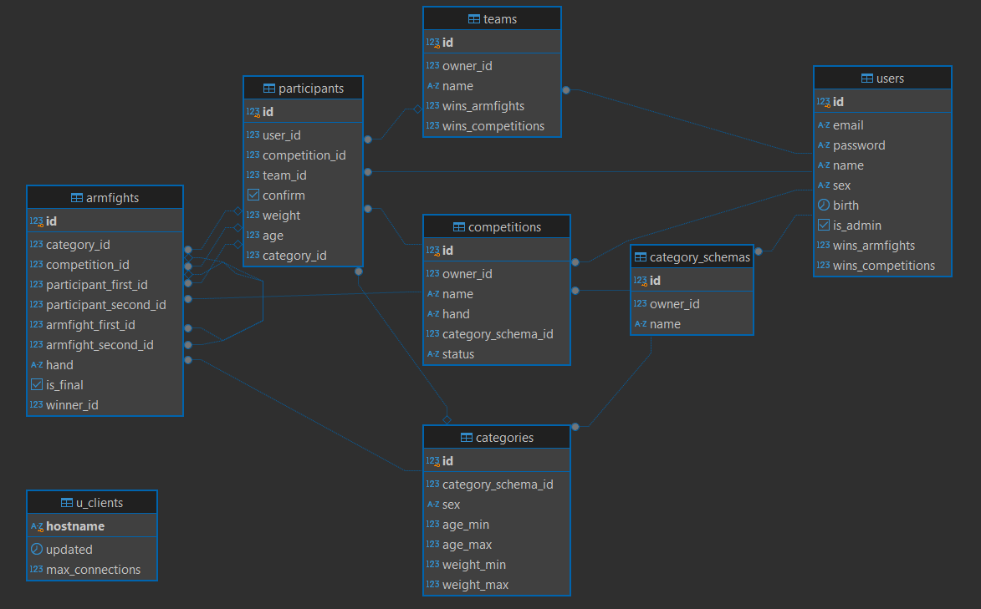

Описание

users
Непосредственно пользователи Платформы. В этой таблице хранится статичная информация о пользователе, которая не может меняться от соревнования к соревнованию.

teams
Команды, в составе которых пользователи могут выступать на соревновании. Также, как и пользователи, команды имеют поля количество выигранных армфайтов и соревнований.

category_schemas
Схемы категорий, по которым идет распределение участников во время начала соревнований. Каждая категория определяется полом, возрастом и весом. Для каждого соревнования обязательно должна быть задана существующая схема категорий.

categories
Непосредственно категория, относящаяся к определенной схеме.

competitions
Непосредственно соревнования. Хранят информацию о выбранной схеме категорий, руке, на которой проводится соревнование, а также о владельце этого соревнования – только он может менять статус его проведения. Статусов соревнование имеет пять: регистрация участников, подтверждение участия, взвешивание, проведение, завершено. Статусы идут строго последовательно – нельзя пропустить какой-либо из статусов.

participants
Участник соревнования. В этой таблице хранится информация о пользователе, которая может меняться от соревнования к соревнованию.
armfights
Непосредственно армфайт – поединок на определенной руке между двумя участниками соревнования, находящимися в одной категории. Армфайты генерируются автоматически после взвешивания - при переводе соревнования в статус “in_process”. В общем случае армфайты имеют ссылки на два предыдущих армфайта, победители которых становятся участниками текущего.

Триггеры и функции

Вычисление возраста участников
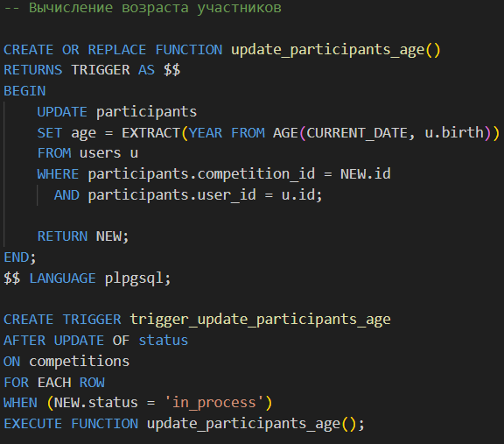
При переводе соревнования в статус “in_process” этот триггер вычисляет и проставляет текущий возраст всех его участников.

Проставление выигравших участников в последующих армфайтах
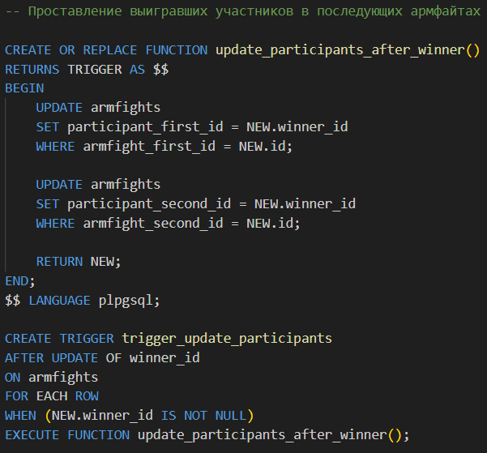
При определении победителя в армфайте этот триггер определяет участника для зависящего армфайта.

Проставление выигрышей
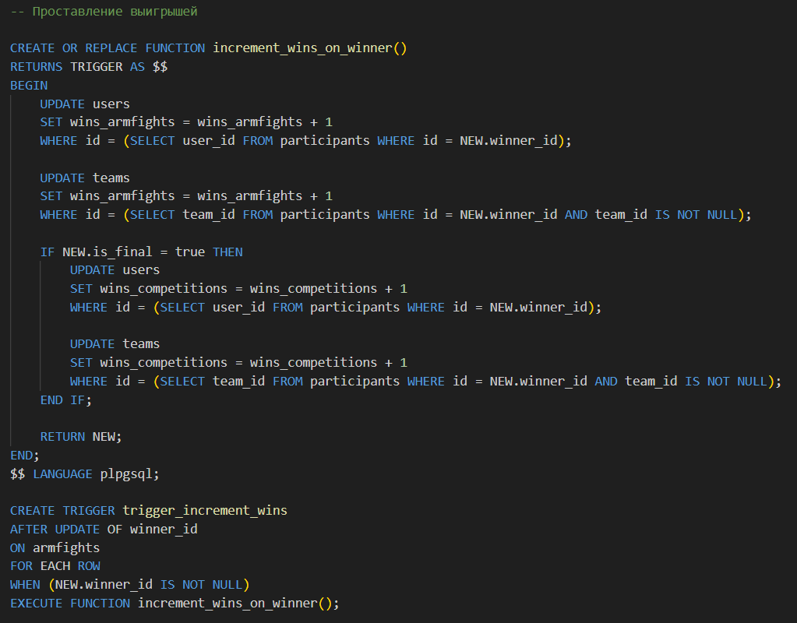
Этот триггер актуализирует сведения о победах в армфайтах и соревнованиях участников и команды, от которой он выступал.

Завершение соревнования
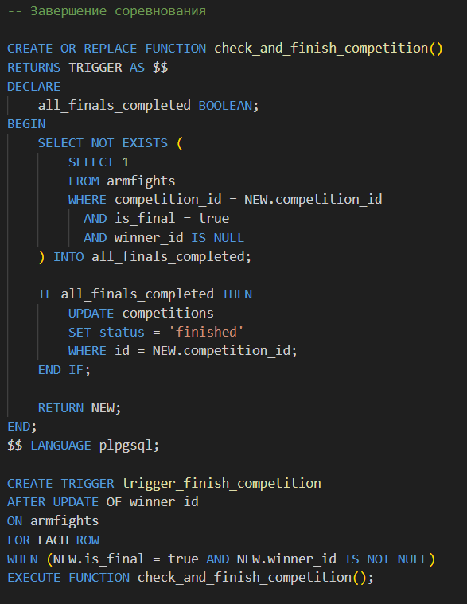
При каждом завершении финального поединка триггер проверяет, завершены ли все финальные поединки этого соревнования и завершает соревнование, если это так.

Пользовательский сценарий

Авторизация
Неавторизованный пользователь будет перенаправлен с любой страницы Платформы на страницу регистрации, откуда он также сможет попасть на страницу авторизации.
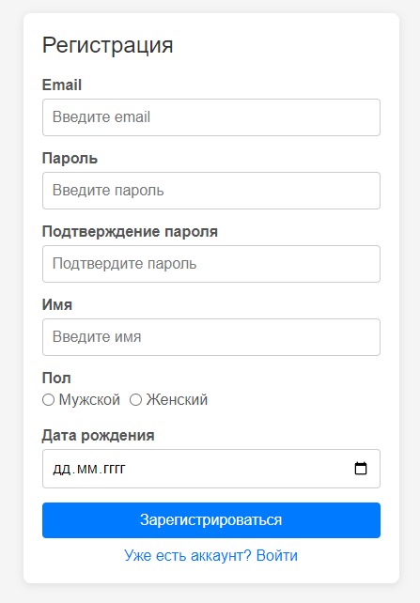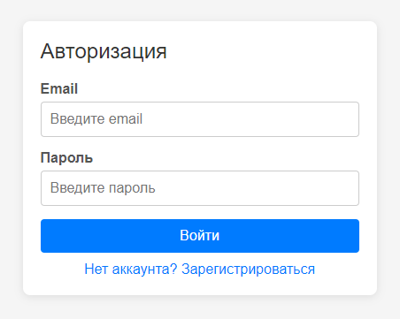
После авторизации пользователь попадает в личный кабинет:
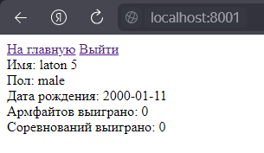

Проведение соревнования
Рассмотрим сценарий проведения соревнования. Для создания нового соревнования нам необходима схема категорий. Можно создать свою:
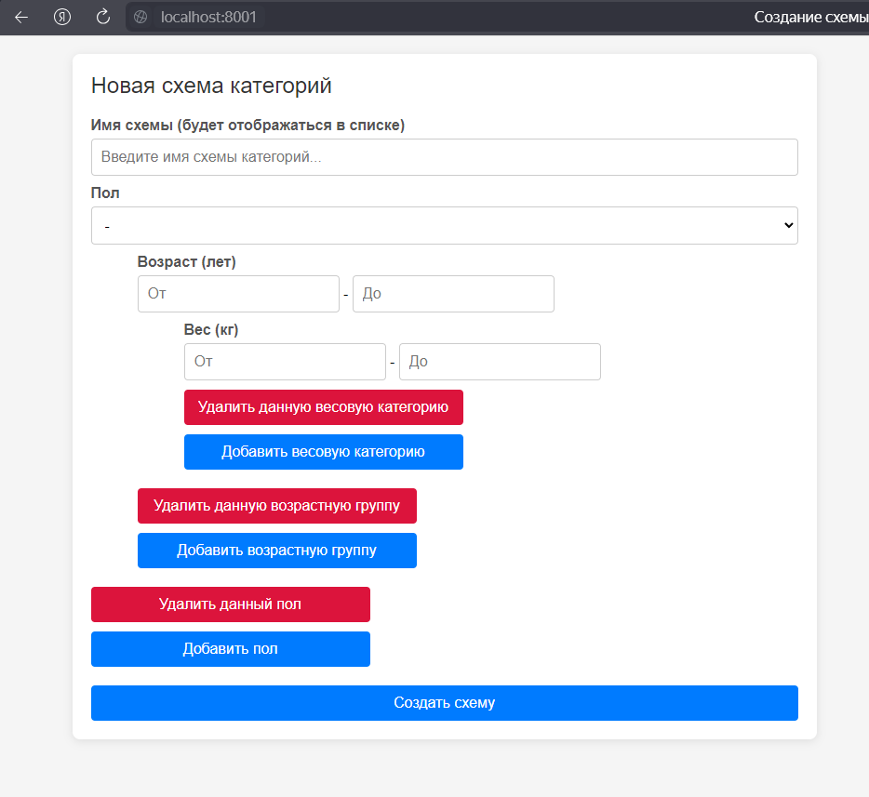
Можно же просмотреть существующие:
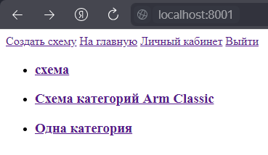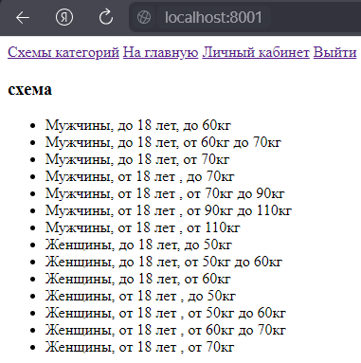
Определившись со схемой категорий, приступаем к созданию соревнования:
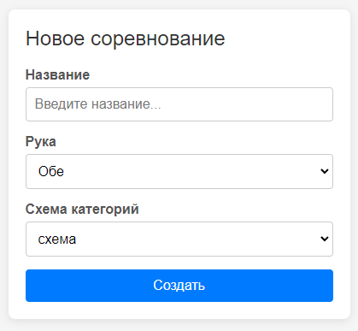
После создания попадаем на страницу соревнования:
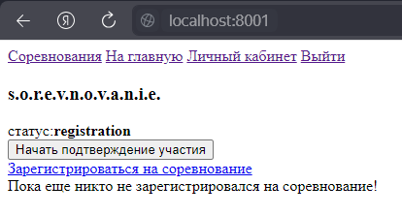
Обращаем внимания, что кнопку «Начать …» видим и можем взаимодействовать с ней только мы, как создатели соревнования, и админ:
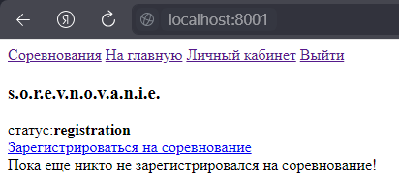
Ждем пока другие люди зарегистрируются на наше соревнование (здесь я для удобства пометил возраст пользователей – больше или меньше 18 лет):
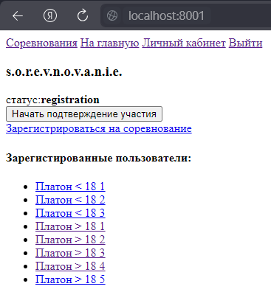
Переводим соревнование в статус «Подтверждение участия», ждем пока пользователи подтвердят участие. Обращаю внимание, что пользователи, не регистрировавшиеся на соревнование, уже не смогут подтвердить свое участие в нем:
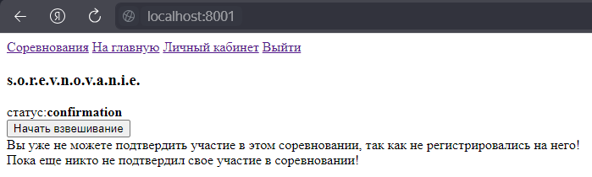
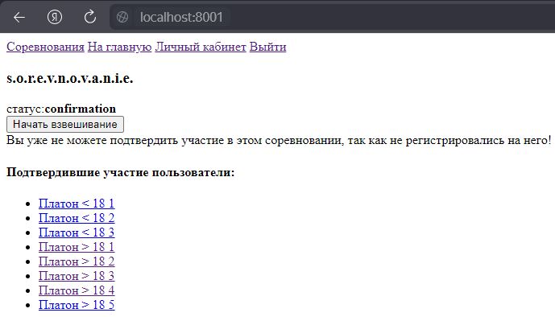
Переводим соревнование в статус «Взвешивание», заполняем вес для каждого участника. На эту страницу попадают только те участники, которые подтвердили участие, остальные удаляются из таблицы. Вес нужно проставить всем участникам, в противном случае мы не сможем перевести соревнование в следующий статус:
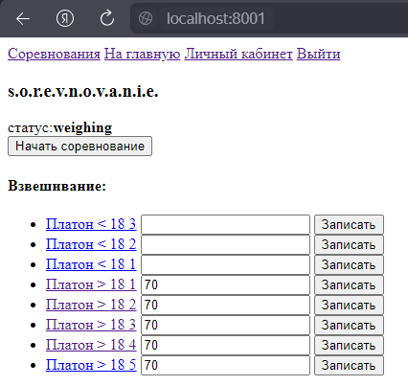
Стартуем соревнование. Теперь на странице соревнования отобразится список категорий, каждая из которых будет вести на страницу, где будет отображен текущий армфайт в этой категории:
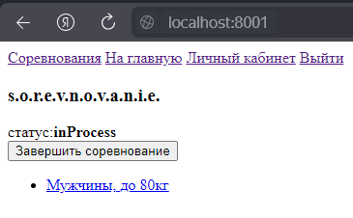
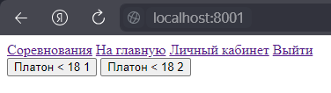
На странице с текущим армфайтом необходимо выбрать победителя. После чего страница перезагрузится, и появится следующий армфайт, либо же сообщение о том, что армфайты в этой категории закончились. Такая система позволяет проводить соревнование параллельно с нескольких устройств, если, например, соревнования проводятся на нескольких столах.
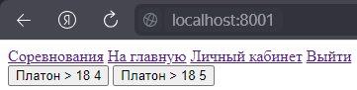
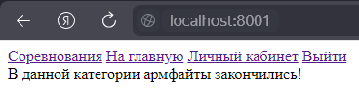
После завершения всех армфайтов вернемся на страницу соревнования – увидим, что соревнование автоматически завершилось, и теперь для каждой из категорий мы видим победителя:
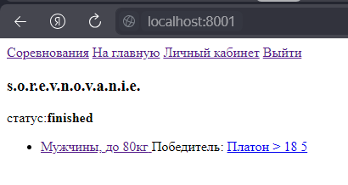
Перейдя на страницу пользователя, одержавшего победу, увидим, что счетчик его побед обновился:
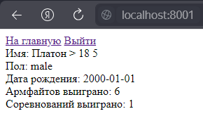

Участие в соревновании
Участвовать в соревнованиях гораздо проще. Для начала можно посмотреть список всех команд и прицениться:
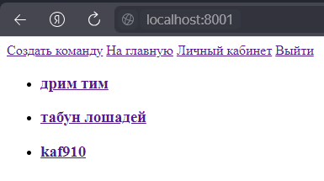
На странице команды мы видим количество побед пользователей, выступавших в составе этой команды, а также самих этих пользователей:
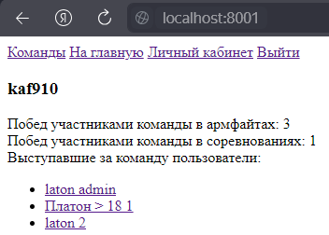
Далее нужно выбрать соревнование, в котором хотим участвовать:
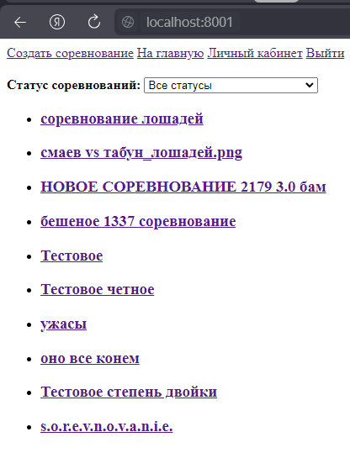
Для удобства можно отфильтровать соревнования по статусу, на текущем этапе нас будут интересовать соревнования, на которые идет регистрация:
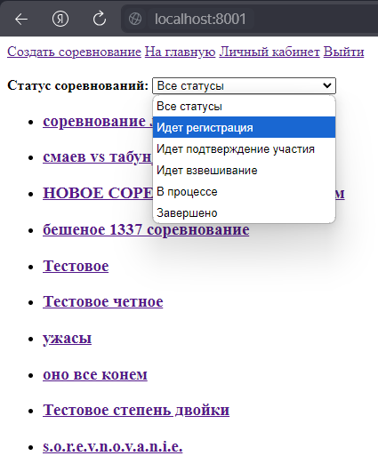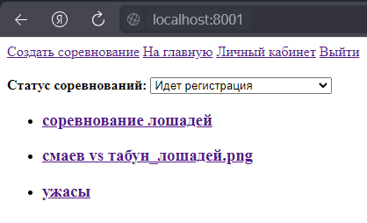
Выбрав соревнование, переходим на его страницу и регистрируемся:
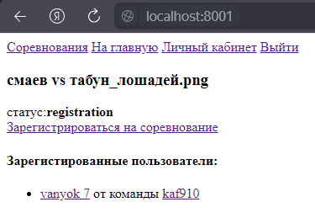
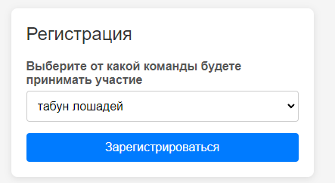
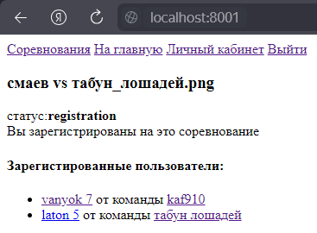
Ждем начала подтверждение участия и подтверждаем:
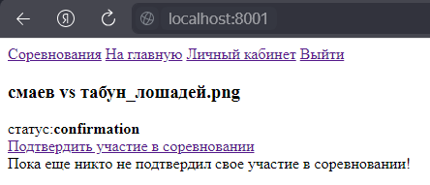
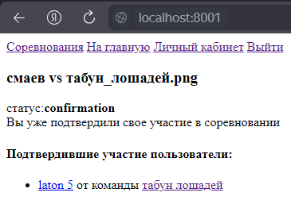
Все! Теперь боремся и ждем завершения соревнования с публикацией результатов.

GitHub
https://github.com/PlatonMAI/armai

